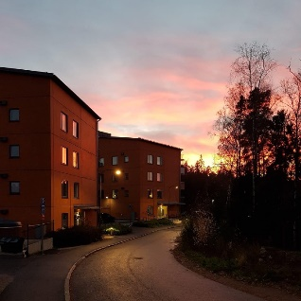

Hej

Här kommer lite information inför er flytt från föreningen.

Det finns inget eget **el-abonnemang** till din lägenhet och det finns således inget abonnemang att säga upp vid utflytt. Du debiteras kvartalsvis i efterhand för faktiskt förbrukad el och gör upp med den nya hyresgästen vem som ska betala vad.

**Kontakta Telia** och informera om mer flytt. **Den svarta runda TV-dosan** tillhör lägenheten och lämnas således kvar.

Har du **hyrt ett extra förråd**, meddela uppsägning till styrelsen.

**Alla nycklar till lägenheten med taggar till entrédörrarna** lämnas till den nya medlemmen. Saknas någon av dessa så kontakta styrelsen då det är en värdehandling.

Lycka till med ert nya boende och återkom till styrelsen vid eventuella frågor.

Vänligen

Styrelsen

styrelsen@sagoslingan.se

Flytt från BRF Sagoslingan

Brf. Sagoslingan